Base de datos 2
TP4_semana4_Unidad 2
Parte 3 Andrés, capturas de pantalla

Verificaciones

Parte a
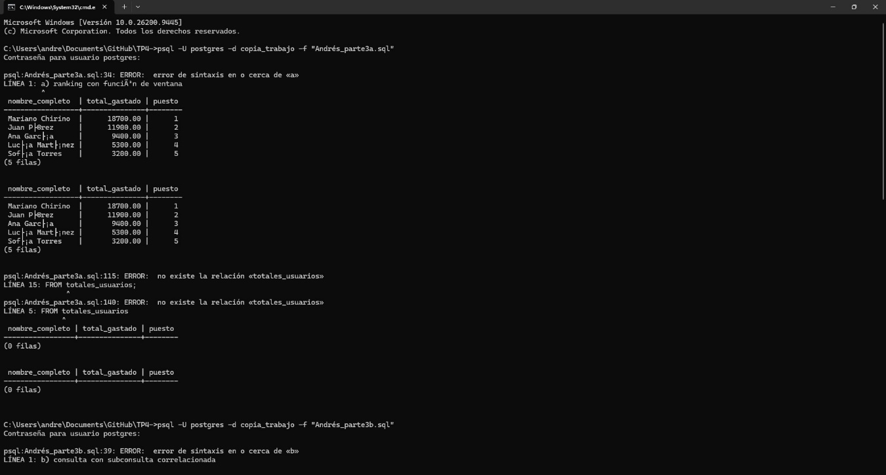

Parte b

